Державний вищий навчальний заклад
Ужгородський національний університет
Факультет інформаційних технологій

ЛАБОРАТОРНА РОБОТА № 2
Тема: Проєктування дизайну веб-сайту VG STORE та підготовка проєкту до реалізації на React і GitHub.

Виконала студентка III курсу
спеціальності «Комп’ютерні науки»
Гринда Вероніка

Ужгород-2026
Мета: розробити цілісну концепцію та фінальний дизайн веб-сайту інтернет-магазину косметики VG STORE, продумати структуру основних сторінок і користувацькі сценарії, підготувати дизайн до подальшої реалізації засобами React, а також опрацювати базовий робочий процес з Git та GitHub для збереження, публікації й перевірки змін у проєкті.
Вивчити питання: принципи побудови інтерфейсу інтернет-магазину; візуальна ієрархія та повторне використання UI-компонентів; структура React-проєкту; система контролю версій Git; репозиторії, commits, push, branches і Pull Request у GitHub.
Завдання до роботи:
1. Описати ідею власного веб-сайту та проілюструвати її візуальними матеріалами.
2. Підготувати фінальний дизайн веб-сайту, який до кінця семестру буде реалізовано за допомогою React.
3. Встановити Git, зареєструватися на GitHub з використанням університетської пошти та встановити зрозумілий nickname, сформований з імені та прізвища.
4. Додати користувача romanbuchuk і викладача, який приймає роботу, до учасників/переглядачів проєкту відповідно до вказівок викладача.
5. Створити репозиторій з назвою проєкту.
6. Додати до репозиторію попередні напрацювання: опис концепції, мокапи та фінальні дизайн-макети.
7. Опублікувати всі зміни на GitHub.
8. Створити Pull Request і додати викладачів як reviewers.
9. Сформулювати висновки за результатами проєктування та організації роботи з репозиторієм.
Хід роботи
1. Ідея та концепція веб-сайту
VG STORE — концепція інтернет-магазину косметики та товарів для догляду. Основна ідея полягає у створенні легкого для сприйняття каталогу, у якому користувач може швидко перейти від перегляду категорій до конкретного товару, додати його до обраного або кошика та перейти до оформлення замовлення без перевантаження інтерфейсу зайвими елементами.
Асортимент у макетах охоплює догляд за шкірою, декоративну косметику, догляд за волоссям, засоби для тіла та парфумерію. Для демонстрації використано впізнавані товари різних брендів, що допомагає показати, як виглядатиме реальний каталог з різними типами упаковок і ціновими категоріями.
Цільовою аудиторією є користувачі, які купують косметику онлайн і очікують зрозумілої навігації, чистої подачі товарів, швидкого доступу до ціни, бренду, короткого опису, обраного та кошика. У дизайні зроблено акцент на спокійному преміальному відчутті без надмірної декоративності.
Візуальна концепція
– Світла тепла основа інтерфейсу з молочними та кремовими відтінками.
– Пудрово-рожевий акцент використовується для кнопок, активних елементів і підкреслення окремих слів у заголовках.
– Контрастна типографіка: виразні serif-заголовки поєднуються з простим sans-serif текстом навігації та описів.
– Великі продуктові фото, багато вільного простору, чітке вирівнювання та повторювані картки товарів підтримують візуальну цілісність.
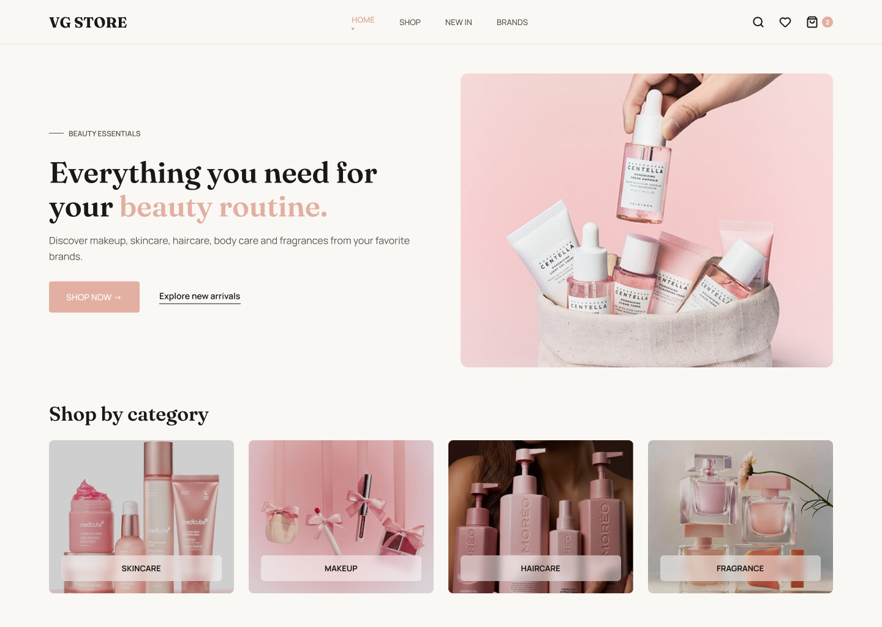
Рисунок 1 – Головна сторінка веб-сайту VG STORE
На головній сторінці розміщено верхню навігацію, hero-блок з основним повідомленням і кнопкою переходу до магазину, а також секцію “Shop by category”. Таке рішення одразу пояснює призначення сайту та пропонує два основні сценарії: перейти до всього каталогу або почати перегляд з конкретної категорії.
2. Фінальний дизайн сторінки каталогу
Сторінка Shop All є центральною для пошуку товарів. Товари подані у сітці однакових карток: фото, бренд, назва, короткий опис і ціна. У правому верхньому куті кожної картки розміщено кнопку додавання до обраного. Такий компонент можна повторно використовувати у React для каталогу, рекомендацій і результатів фільтрації.
Над блоком фільтрів передбачено вкладки категорій All, Skincare, Makeup, Haircare, Bodycare та Fragrance. Нижче розташовані фільтри за категорією, брендом, ціною і типом шкіри, а також сортування. Це формує зрозумілий сценарій пошуку без необхідності відкривати окрему сторінку для кожного параметра.
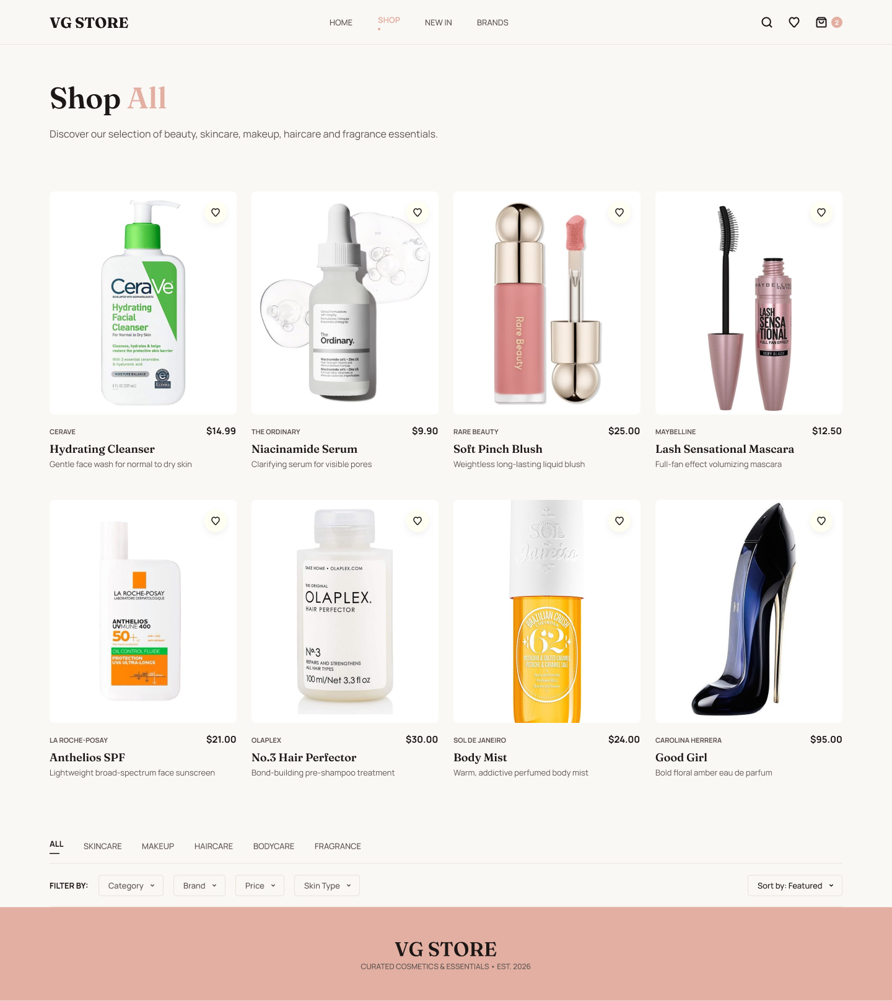
Рисунок 2 – Фінальний дизайн сторінки Shop All
3. Фінальний дизайн сторінки товару
Сторінка товару побудована за двоколонковою схемою: зліва знаходиться велике зображення товару та мініатюри галереї, справа — бренд, назва, рейтинг, статус наявності, короткий опис, ціна, вибір кількості та кнопка Add to Bag. Нижче розміщено інформацію про доставку, безпечне оформлення та повернення.
Окремий блок з вкладками Description, Ingredients і How to Use дає змогу показувати великий обсяг інформації без перевантаження першого екрану. Секція “You may also like” підтримує логіку додаткових рекомендацій і може використовувати той самий компонент ProductCard, що й каталог.
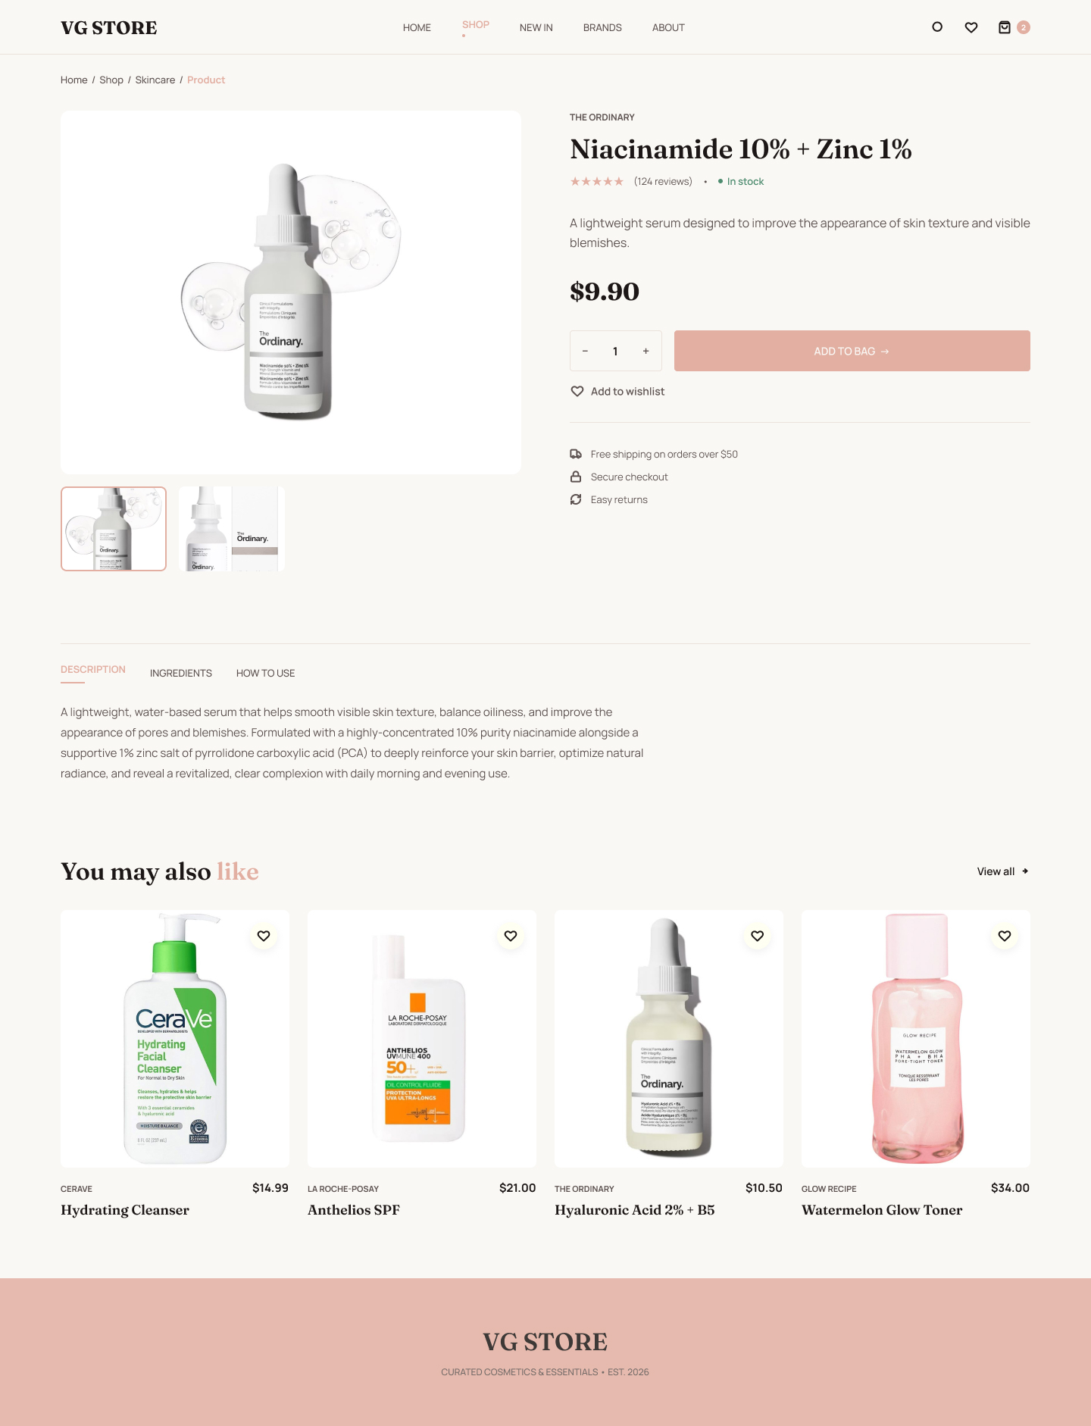
Рисунок 3 – Фінальний дизайн сторінки товару
4. Фінальний дизайн кошика
У кошику кожен вибраний товар представлений окремим рядком з фото, брендом, назвою, ціною, контролем кількості, а також діями “Move to wishlist” і “Remove”. Праворуч розміщено Order Summary з проміжною сумою, доставкою, загальною вартістю та основною кнопкою Checkout.
Окремо передбачено поле промокоду та блок рекомендацій “You may also like”. Кошик зберігає ту саму типографіку, відступи та кольорові акценти, що й інші сторінки, тому користувач не відчуває переходу до іншої частини системи.
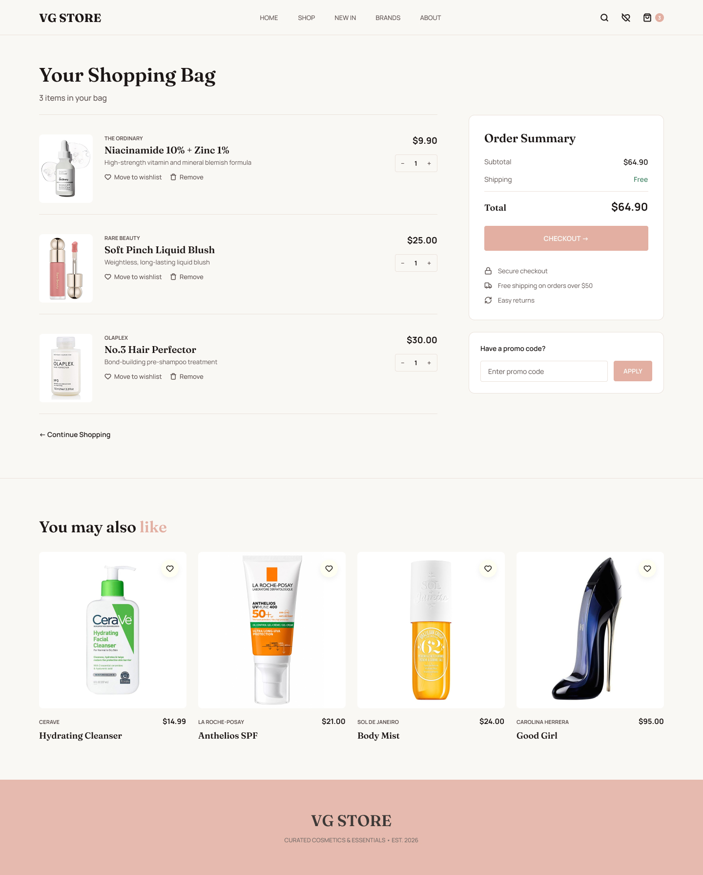
Рисунок 4 – Фінальний дизайн сторінки Shopping Bag
Висновок:
У результаті проєктування було сформовано цілісну структуру інтернет-магазину VG STORE: від першого знайомства з брендом на головній сторінці до перегляду каталогу, детальної інформації про товар і формування кошика. Макети показують, що одна система навігації, типографіки, відступів, кольорових акцентів і карток товарів може послідовно використовуватися на різних сторінках та створювати єдиний користувацький досвід.
Важливим результатом є підготовленість дизайну до компонентної реалізації в React. Повторювані елементи — Header, ProductCard, ProductGrid, CartItem, OrderSummary та Footer — можна реалізувати як незалежні компоненти й повторно використовувати без дублювання розмітки. Це спростить підтримку проєкту, адаптацію під різні екрани та подальше розширення функціональності.
Використання Git і GitHub у цьому проєкті має не лише технічне, а й організаційне значення: історія commits дозволяє бачити етапи розвитку роботи, віддалений репозиторій зберігає всі матеріали в одному місці, а Pull Request створює зрозумілий механізм перевірки змін викладачем. Таким чином, лабораторна робота поєднує UI/UX-проєктування з практикою сучасної організації розробки, що є необхідною основою для подальшої реалізації VG STORE на React.

